# Руководство пользователя

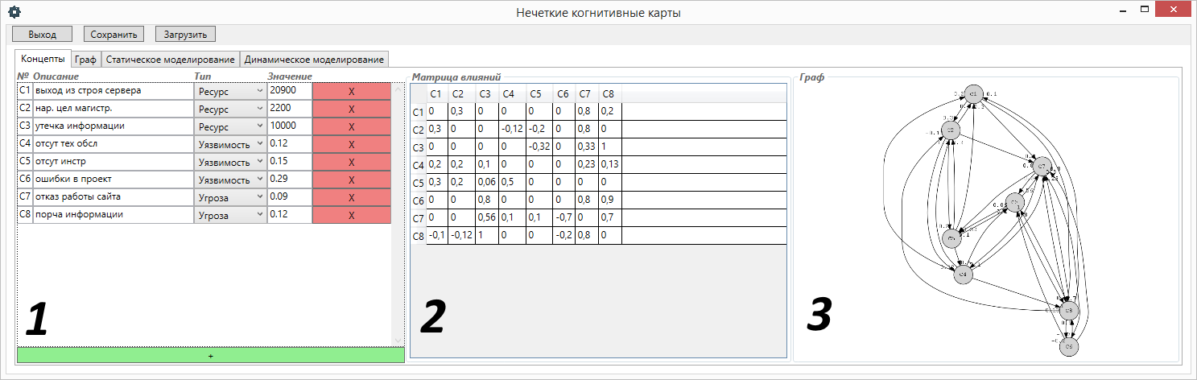

1. Окно редактирования списка концептов:
   1. + добавляет концепт;
   2. х удаляет концепт;
2. Окно редактирования связей (влияния) между концептами.
3. Отображение графа концептов и связей между ними. Обновляется динамически после изменений данных в окнах 1 – 2.

# Статистическое моделирование

**Дано:**

**Входные данные:**

*Ct –* ценность ресурса, где  *, R –* количество ресурсов;

*Vl –* критичность уязвимости, где *, M* – количество уязвимостей;

*Pk –* вероятность возникновения угрозы, где *, L* – количество угроз;

*WN –* матрица влияний, где *N* = *R*+*M*+*L*;

**Найти:**

*pij –* воздействие *i*-го объекта на *j*-ый;

 – воздействие i-го объекта на систему;

*P* – вероятность возникновения неблагоприятного события;

*D* – ущерб, наносимый ресурсами.

**Алгоритм:**

**Шаг 1.**

Переход к матрице положительных связей *R*, размеры которой составляет *2z* на *2z*, по формуле 1.

|  |  |
| --- | --- |
|  | (1) |

**Шаг 2.**

Представление связей с помощью положительно-отрицательных пар используя формулу 2.

|  |  |
| --- | --- |
|  | (2) |

**Шаг 3.**

Расчет системных показателей нечеткой когнитивной карты (консонанс, диссонанс, влияние):

1. Консонансом влияния *i*-го концепта на *j*-й называется показатель, который вычисляется по формуле 3.

|  |  |
| --- | --- |
|  | (3) |

1. Диссонанс связан отношением (формула 4).

|  |  |
| --- | --- |
|  | (4) |

1. Влияние вычисляется по формуле 5.

|  |  |
| --- | --- |
|  | (5) |

**Шаг 4.**

Расчет интегральных показателей нечеткой когнитивной карты (консонанс, диссонанс, влияние):

1. Консонанс влияния *i*-го концепта на систему вычисляется по формуле 6.

|  |  |
| --- | --- |
|  | (6) |

1. Диссонанс влияния *i*-го концепта на систему вычисляется по формуле 7.

|  |  |
| --- | --- |
|  | (7) |

1. Влияние *i*-го концепта на систему вычисляется по формуле 8.

|  |  |
| --- | --- |
|  | (8) |

**Шаг 5.**

Вычисление вероятности наступления неблагоприятного события производится по формуле 9.

|  |  |
| --- | --- |
|  | (9) |

**Шаг 6.**

Для вычисления ущерба воспользуемся формулой 10.

|  |  |
| --- | --- |
|  | (10) |

# Динамическое моделирование

Для моделирования значений системы используется следующее выражение:

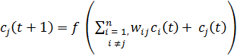

(11)

Где https://sibac.info/files/2017_05_31_studtech/Shmyrov1.files/image003.png – значение концепта https://sibac.info/files/2017_05_31_studtech/Shmyrov1.files/image004.png на шаге прогнозирования https://sibac.info/files/2017_05_31_studtech/Shmyrov1.files/image005.png, https://sibac.info/files/2017_05_31_studtech/Shmyrov1.files/image006.png –значение концепта https://sibac.info/files/2017_05_31_studtech/Shmyrov1.files/image007.png на шаге https://sibac.info/files/2017_05_31_studtech/Shmyrov1.files/image008.png, https://sibac.info/files/2017_05_31_studtech/Shmyrov1.files/image009.png – вес дуги между концептами https://sibac.info/files/2017_05_31_studtech/Shmyrov1.files/image007.png и https://sibac.info/files/2017_05_31_studtech/Shmyrov1.files/image004.png, https://sibac.info/files/2017_05_31_studtech/Shmyrov1.files/image008.png –значение шага моделирования, https://sibac.info/files/2017_05_31_studtech/Shmyrov1.files/image010.png, https://sibac.info/files/2017_05_31_studtech/Shmyrov1.files/image011.png – количество концептов, https://sibac.info/files/2017_05_31_studtech/Shmyrov1.files/image012.png – функция активации. Существуют различные функции активации, например: пороговая, линейная, гиперболический тангенс, но чаще всего используется сигмоидальная функция:

https://sibac.info/files/2017_05_31_studtech/Shmyrov1.files/image013.png

(12)

Где https://sibac.info/files/2017_05_31_studtech/Shmyrov1.files/image014.png – параметр наклона сигмоидальной функции, гарантирующий, что расчетное значение каждого концепта будет принадлежать требуемому интервалу [–1,1].